Auf zu einer neuen Ära
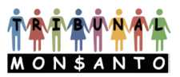
Online newsletter
Liebe Unterstützer des Monsanto Tribunals,
2017 war das Jahr einer großen und immer größer werdenden Opposition gegen Monsanto und die Giftunternehmen, die versuchen, unser Ernährungssystem zu kontrollieren. Das Rechtsgutachten des Monsanto Tribunals war ein Höhepunkt. Zum ersten Mal kamen Monsanto-Opfer aus der ganzen Welt zusammen und überzeugten eine Jury aus internationalen Richtern, dass das Unternehmen grundlegende Menschenrechte verletzt. Es ist uns nicht gelungen, die Wiederzulassung von Glyphosat in der EU zu stoppen, doch anstatt grünes Licht für 15 Jahre zu bekommen, erhielt Monsanto eine 5-Jahres-Genehmigung. Frankreich und Italien diskutieren den Ausstieg aus der Nutzung des Herbizids innerhalb von 3 Jahren. Eine beeindruckende Anzahl von Menschen, 1,3 Millionen, unterschrieben die Bürgerinitiative. Diskussionen über die Vorgehensweisen von Monsanto waren in vielen Ländern in den Nachrichten zu lesen. Ein Gerichtsverfahren von Glyphosat-Opfern in den USA führte zur Veröffentlichung der "Monsanto Papers", die zeigen, dass Monsanto die Wissenschaft, die Presse und die Politik manipuliert. Weitere Dokumente und Beweise für das Fehlverhalten von Monsanto werden im Frühjahr folgen.
In der Zwischenzeit laufen die Profite von Monsanto zurück. Die Einführung ihrer neuen Dicamba-resistenten GVO-Kulturpflanzen wurde zum Desaster. Inzwischen haben über 1000 Farmer in den USA das Unternehmen wegen Schäden verklagt. Die neue Generation von BT-Kulturpflanzen, die Insekten bekämpfen soll, hat in Indien versagt. Resistenz von Unkraut und Insekten sind die Antwort der Natur auf diese Pflanzen.
Monsanto versucht, diese Fehler zu verbergen, indem sie probieren ihren Zugriff auf agrarische Daten zu vergrößern, um das Lebensmittelsystem noch besser kontrollieren zu können. Sie werden wahrscheinlich mit Bayer fusionieren, um diese Kontrolle zu erhöhen und um den schlechten Namen des Unternehmens zu verbergen, aber Bayer kauft ein Trojanisches Pferd. Der Anteilswert von Monsanto wird massiv überbewertet, da beide Techniken, von denen das GVO-Erlösmodell abhängt, fehlschlagen. Immer mehr Menschen, Landwirte und Konsumenten sehen, dass wir das Ernährungssystem ändern müssen, um den Ökozid zu stoppen.
Eine deutsche Studie zeigt uns, dass die Insektenpopulationen in Naturschutzgebieten in den letzten 27 Jahren um 75% zurückgegangen sind. Dies sandte Schockwellen durch die Welt. Menschen können nicht überleben, wenn wir alles Leben um uns herum töten, und wir müssen mit der Natur arbeiten statt dagegen. Die Ära der hochgiftigen, von fossilen Brennstoffen abhängigen chemischen Landwirtschaft, die die Böden zerstört und die Ressourcen verschwendet, muss ein Ende haben und Raum machen für die Entwicklung der Agroökologie. Je früher das Paradigma der Agrarwirtschaft geändert wird, desto besser: Setzen wir uns dafür ein, wo und wann immer wir können, für uns selbst und besonders für unsere Kinder und Enkelkinder.
Kampf gegen Glyphosat in Europa
Die europäische Genehmigung für das weltweit meistverkaufte Herbizid Glyphosat lief im Dezember 2017 aus. Die EU-Kommission schlug vor, sie um weitere 15 Jahre zu verlängern. Dies verursachte einen Proteststurm. Der Vorschlag basierte auf Berichten der Lebensmittelbehörde EFSA und des deutschen BfR, die sich als sehr voreingenommen erwiesen hatten. Ein Teil des Textes wurde sogar von einer Monsanto-Lobbygruppe, der Glyphosate Task Force, kopiert. Der Prozess zeigt, dass Lobbyisten der Industrie sehr erfolgreich ein industriefreundliches Umfeld geschaffen haben. Die Kriterien für die Bewertung der angenommenen wissenschaftlichen Studien schließen alle unabhängigen Studien aus. Dies führte dazu, dass die EFSA 106 Studien als "nicht den Standards entsprechend" verworfen hat. Stattdessen beriefen sie sich auf geheime Industrie-Studien, die nicht unabhängig voneinander überprüft werden können. Das führt dazu, dass Monsanto letztlich selbst "beweist", dass Glyphosat sicher ist und dass alle Studien, die etwas anderes sagen, als nicht "nicht wissenschaftlich" eingestuft werden. So viel zu den EU-Lebensmittelsicherheitsbestimmungen (und in den USA ist es möglicherweise sogar noch schlimmer).
Viele Menschen waren wütend. Über 1,3 Millionen Europäer haben eine Bürgerinitiative unterzeichnet, in der ein Verbot von Glyphosat gefordert wird. Da dieser Prozess die voreingenommene Rolle der EU-Institutionen aufgezeigt hat, wird ihre Glaubwürdigkeit ernsthaft untergraben. Es hat sich gezeigt, dass sich das Genehmigungsverfahren für Pestizide ändern muss, aber im Moment ist es für Glyphosat leider zu spät.
Das EU-Parlament forderte eine dreijährige Ausstiegsphase mit Unterstützung für die Landwirte, um ihr Produktionssystem zu ändern, aber die Entscheidung liegt beim Rat der Mitgliedsstaaten und der EU-Kommission. Eine Abstimmung der Mitgliedstaaten brachte keine qualifizierte Mehrheit: Hauptländer wie Frankreich und Italien sprachen sich gegen eine zehnjährige Verlängerung aus. In der letzten Abstimmungsrunde für eine fünfjährige Verlängerung wurde keine qualifizierte Mehrheit der Mitgliedstaaten erwartet. In diesem Fall hätte die Kommission das letzte Wort gehabt und hätte grünes Licht für eine Verlängerung um fünf Jahre gegeben. Dies war jedoch nicht notwendig, da eine überraschende Änderung durch Deutschland eine Mehrheit bildete. Gegen den Willen seines Umweltministerkollegen hat Agrarminister Christian Schmidt mit Ja gestimmt. Offenbar reicht der lange Arm von Bayer-Monsanto bis in die deutsche Regierung hinein. „Das ist ein Skandal, ein Schlag ins Gesicht der Umwelt und der Verbraucher", sagte ein Parlamentsmitglied.
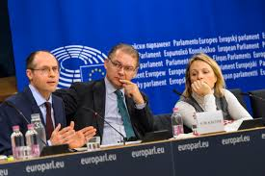
Obwohl das deutsche Votum angefochten wird, wird behauptet, dass es nicht rückgängig gemacht werden kann. Aber der Rechtsspezialist Olivier de Schutter denkt, dass es einen Weg gibt. In einer Pressekonferenz am 12. Dezember haben vier EU-Parlamentarier angekündigt, dass sie ein Gerichtsverfahren starten werden, um die Abstimmung zu widerrufen.Unabhängig vom Ergebnis dieses Gerichtsverfahrens; sicher ist dass Glyphosat in den nächsten 3 bis 5 Jahren in einigen Ländern aus dem Verkehr gezogen werden wird. Zu spät, aber viel besser, als dass die giftigen Geschäfte wie gewohnt weiter laufen. Lesen Sie hier die Rechtsanalyse von Olivier de Schutter.

Dicamba Disaster: Monsantos totgeborenes Kind?
Der kommerzielle Erfolg von Monsanto basiert auf der Kombination von Saatgut und Herbiziden. Millionen von Hektar in der Welt sind mit Monsanto Roundup-Pflanzen bedeckt: Soja, Mais, Raps, Baumwolle usw. Sowohl die Samen als auch das Herbizid Glyphosat werden von Monsanto verkauft und bringen enorme Gewinne. Allerdings haben Unkräuter eine Resistenz gegen Roundupentwickelt und der kommerzielle Erfolg verblasst. Eine neue Generation von Herbiziden sollte diesem Problem entgegenwirken, jedoch wurde kein neues Herbizid gefunden und stattdessen mussten sie auf ein älteres und möglicherweise noch giftigeres Herbizid zurückgreifen: Dicamba. Dicamba wurde 1963 eingeführt und Monsanto unterzeichnete einen Vertrag für die Produktion mit BASF. Milliarden wurden in das Testen und die Vermarktung der neuen Dicamba-resistenten Pflanzen investiert. Abgesehen von seiner Toxizität für Pflanzen, Menschen und Boden gibt es ein weiteres Problem: Drift. Das Gift wird vom Wind weitergetragen und tötet oder schädigt Bäume und anderen Kulturen, die nicht genetisch verändert sind, um Dicamba zu widerstehen. Viele Bauern haben einen Teil ihrer Ernte verloren. Aus diesem Grund wurden in etwa 20 US-Bundesstaaten Einzelklagen und Sammelklagen gegen BASF und Monsanto eingereicht. Im Jahr 2016 beschädigte Dicamba Drift über 1.5 Mio Hektar Anbaufläche in 25 Bundesstaaten.
Dies könnte für Monsanto eine sehr kostspielige Angelegenheit werden. Und schlimmer für sie, es könnte ein schwerer Rückschlag für die chemische Landwirtschaft sein.
Das Scheitern von Bt
Nicht nur Unkraut schlägt Monsanto und Biotech-Kriegführung. Eine kleine, dünne, graue Motte wütet auf den Baumwollfeldern Indiens: Ihre Larve, eine Raupe, die wegen ihrer rosa Streifen „rosa Baumwollkapselwurm“ genannt wird, frisst die Pflanze. Um diesen Baumwollschädling zu bekämpfen, wurde ein Gen von einer Bakterie in die Baumwolle eingepflanzt, so dass die "Bt-Pflanze" ein Toxin produziert, das das Insekt töten sollte. Als GVO-Baumwollsamen vor 15 Jahren auf dem indischen Markt eingeführt wurden, sagten die Saatgutfirmen, dass die Landwirte keine Insektizide mehr versprühen müssten und dass sie große Erträge erzielen würden. Heute hat sich der Einsatz von Insektiziden und Düngemitteln wegen diesen gentechnisch veränderten Samen verfünffacht mit entsprechenden Folgen für das Einkommen der Landwirte. Eine Resistenz gegen das Gift könne laut den Herstellern der gentechnisch veränderten Pflanzen nicht auftreten. Die Natur bewies das Gegenteil. Ein riesiger Ausbruch von Bt-resistentem Baumwollkapselwurm hat nun die Ernte vieler Bauern ernsthaft geschädigt. Verzweifelte Bauern wenden hochgiftige Pestizide an, um den Schädling zu bekämpfen, manchmal mit tödlichen Auswirkungen.
Dr. K.R. Krandi, ehemaliger Direktor des Zentralen Instituts für Baumwollforschung (CICR), berichtete, dass der rosa Baumwollkapselwurm eine Resistenz gegen Bt-Baumwolle (Bollgard-II-Sorte) nicht nur in Maharashtra, sondern auch in anderen Baumwollanbauländern entwickelt hat. Bollgard-II wurde 2010 eingeführt. "Bt-Baumwolle wurde aus zwei Gründen eingeführt. Erstens sollte es den Baumwollkapselwurm in Schach halten, so dass die Ernten geschützt werden. Zweitens sollte es den Einsatz von Insektiziden reduzieren, die für die Bekämpfung des Baumwollkapselwurms vorgesehen sind. Derzeit hat Bt-Baumwolle für die Baumwollzüchter keinerlei Nutzen ", sagte Dr. Kranthi. Veteran Farmer Führer Pasha Patel sagt: "Für Maharashtra Baumwollbauern ist es wie eine Nacht ohne Morgendämmerung." Eine weitere GM-Technologie hat versagt.
Folgen Sie den neuesten Entwicklungen auf der Website von GM Watch und auf Twitter.
NGO „Justice Pesticides“
Eines der Ergebnisse des Monsanto-Tribunals war die Schaffung der NGO „Justice Pesticides“ im Juli 2017. Sie zielt darauf ab, juristische Daten über Pestizidfälle aus der ganzen Welt allen zugänglich zu machen, unabhängig von ihrem Status oder ihrer Nationalität: Nachbarn, Bauern, kommunalen Behörden und Gemeinden, Wissenschaftlern und natürlich den Opfern von Pestiziden. Die Organisation wird geleitet von Corinne Lepage. Unter den Mitgliedern sind Aktivisten des MT-Organisationskomitees und Menschen aus allen Kontinenten, die mit den Auswirkungen von Pestiziden auf Gesundheit, natürliche Ressourcen oder ihre Aktivitäten konfrontiert sind. Das Ziel von „Justice Pesticides“ besteht darin, ein riesiges Kooperationsnetzwerk zu schaffen, um Pestizid-bezogene Daten von Klagen von überall auf der Welt zu sammeln. Auf diese Weise werden juristische und wissenschaftliche Informationen künftige Klagen unterstützen. Schließlich zielt „Justice Pesticides“ darauf ab, Pestizide zu verbieten, die die menschliche Gesundheit und die Umwelt bedrohen.
Sie können „Justice Pesticides“ helfen, indem Sie juristische Informationen, die Sie kennen, über das Online-Formular teilen.
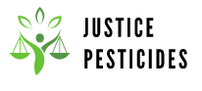
Nachrichten von Zeugen des Monsanto-Tribunals
- Familie Grataloup
Sabine Grataloup war die erste Person, die während der Anhörungen des Monsanto Tribunals im Oktober 2016 aussagte. Sie beschrieb die Geburtsfehler ihres Sohnes Theo, nachdem sie zu Beginn ihrer Schwangerschaft einem Glyphosat-basierten Herbizid ausgesetzt war. Die Begegnung mit anderen Zeugen in ähnlichen Situationen motivierte Theos Eltern, noch einen Schritt weiter zu gehen. Zusammen mit William Bourdon (Anwalt des Monsanto Tribunals, der sich für die Freiheit der wissenschaftlichen Forschung einsetzt) , haben Sabine und Thomas Grataloup ihre Absicht angekündigt, rechtliche Schritte gegen mehrere Hersteller von Herbiziden auf Basis von Glyphosat einzuleiten, darunter auch Monsanto. Sie wollen, dass das Justizsystem einen kausalen Zusammenhang zwischen diesen Produkten und Theos Krankheiten anerkennt. Sie untersuchen nun die verschiedenen rechtlichen Möglichkeiten und bereiten sich auf einen schwierigen, aber notwendigen Rechtsstreit vor. Klicken Sie hier, um mehr zu erfahren.
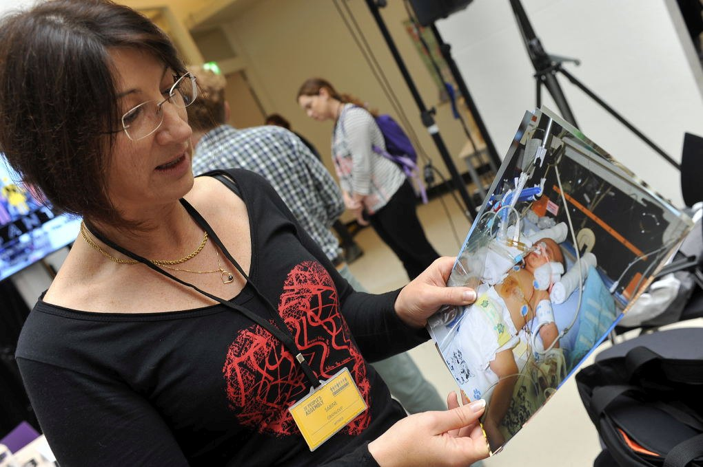
- Paul François
Dieser französische Bauer wurde in einen langen juristischen Kampf gegen Monsanto verwickelt, nachdem er 2014 mit Lasso (ein jetzt verbotenes Herbizid) vergiftet worden war. Er beschrieb den Richtern des Monsanto Tribunals die Schikanen, denen er von der Firma ausgesetzt war. Paul François hat kürzlich das Buch "Ein Bauer gegen Monsanto" veröffentlicht, um seine Geschichte im Detail zu erzählen. Leider muss er jetzt erneut vor Gericht gehen, um eine finanzielle Entschädigung von Monsanto zu erhalten. Paul François hat eine Crowdfunding-Kampagne gestartet, um diesen anstrengenden Kampf fortsetzen zu können. Unterstützen wir ihn gemeinsam! Lesen Sie mehr über sein Buch und den Fall hier und spenden Sie hier .
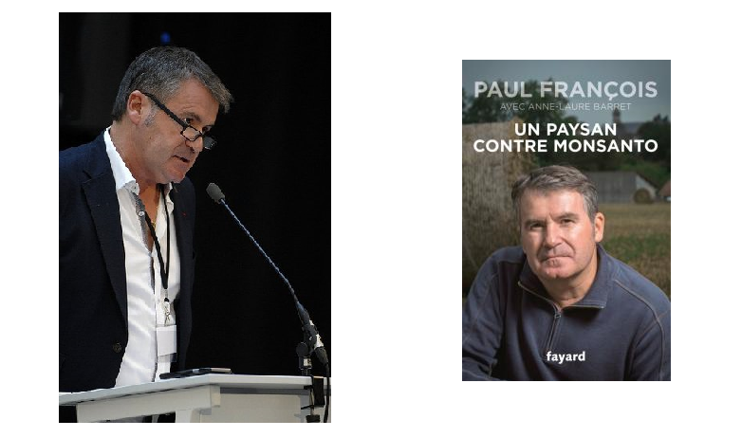
Aufruf zur Unterstützung: Dokumentarfilm „The International Monsanto Tribunal“
Die Filmregisseurin und Schriftstellerin Marie-Monique Robin war die Schirmherrin des Monsanto Tribunals. In ihrem neuesten Dokumentarfilm und dem gleichnamigen Buch "Roundup on Trial" begleitet sie mehrere Glyphosat-Opfer und Experten, die vor den MT-Richtern ausgesagt haben, und vermittelt einen Einblick in die Mechanismen eines der größten Umwelt- und Gesundheitsskandale der Moderne Geschichte. Der Film wurde im französisch-deutschen Fernsehkanal Arte, auf RTBF (Belgien), RTS und RSI (Schweiz), NRK (Norwegen), RTP1 (Portugal) und bald auch in Kanada und Polen ausgestrahlt. Sie können die englische Version auch erhalten, indem Sie an contact@m2rfilms.com schreiben.
Außerdem hat Marie-Monique einen zweiten Dokumentarfilm "The International Monsanto Tribunal" gedreht, der die Geschichte dieses außergewöhnlichen Projekts erzählt, von der ersten Pressekonferenz in Paris im Dezember 2015 während der COP21 bis zur Abgabe des Gutachtens durch die Richter in April 2017: Maßnahmen zur Mobilisierung der internationalen Zivilgesellschaft, Debatten zu Rechtsfragen (Status, Ziele und Arbeitsweise des Tribunals, Verbrechen des Ökozids ...), Finanzfragen, Forschung von Opfern und Experten, Treffen mit den fünf internationalen Richtern, Anhörungen usw. Diese Making-of-Dokumentation soll im Internet frei zugänglich sein. Sie zielt darauf ab, ein Instrument zur Information und Sensibilisierung für ein großes Publikum zu sein. Sie richtet sich aber insbesondere an Anwälte, Menschen- und Umweltschützer sowie an Schulen und Universitäten.
Um diesen Film in fünf Sprachen (Englisch, Französisch, Spanisch, Deutsch und Portugiesisch) heraus zu bringen, benötigt die Stiftung Monsanto Tribunal 20.000 €. Bitte spende jetzt, wenn du kannst.
